Тема 4. Электрические машины переменного тока и постоянного тока

4.1. Электрические машины переменного тока
- Асинхронная машина переменного тока. Конструкция, режимы работы, механические характеристики
- Синхронная машина переменного тока. Конструкция, режимы работы, механические характеристики

4.2. Электрические машины постоянного тока
- Общие сведения. Конструкция
- Машина постоянного тока независимого возбуждения. Режимы работы и механические характеристики
- Машина постоянного тока последовательного возбуждения. Режимы работы и механические характеристики

- Асинхронный двигатель состоит (рис. 4.1) из двух основных частей – неподвижной, называемой статором и вращающейся части, называемой ротором.
Статор содержит:
  - корпус, выполненный из стали или алюминиевых сплавов;
  - сердечник, представляющий из себя полый цилиндр, набранный из листов электротехнической стали, на внутренней поверхности, которого имеются пазы, в которые укладывается и закрепляется обмотка статора;
  - обмотку, состоящую из трех одинаковых фазных обмоток (катушек), расположенных в пазах сердечника статора и сдвинутых в пространстве под углом в 120 градусов друг относительно друга. Выводы обмотки статора соединяются по схемам «звезда» или «треугольник».
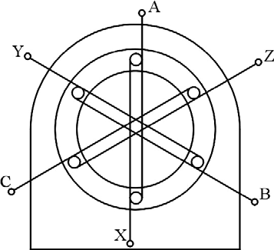
Рисунок 4.1
Ротор содержит:
- вал, изготовленный из стали;
- сердечник ротора, закреплённый на валу который представляет собой цилиндр, набранный из листов электротехнической стали. На внешней поверхности сердечника имеются пазы, в которые укладывается обмотка ротора;
- обмотку ротора.
В зависимости от типа обмотки различают две конструкции ротора: ротор с короткозамкнутой обмоткой и ротор с фазной обмоткой.
Обмотка короткозамкнутого ротора состоит из алюминиевых или медных стержней, уложенных по одному стержню в каждый паз сердечника ротора. Выступающие торцы стержней соединяют между собой (закорачиваются) кольцами, которые изготавливаются из того же материала, что и стержни. Таким образом, при помощи колец стержни обмотки замыкаются накоротко.
Обмотка фазного ротора имеет такую же конструкцию, что и обмотка статора, т.е. состоит из трех (катушек) совершенно одинаковых фазных обмоток, которые располагаются в пазах сердечника ротора под углом 120 градусов друг к другу в пространстве. Выводы обмотки ротора соединяются
«звездой». Оставшиеся выводы подсоединяются к трем медным кольцам, которые закреплены на валу ротора. Кольца изолируются друг от друга и от вала ротора. При помощи щеток, которые скользят по кольцам, обмотка ротора может быть соединена с внешней цепью, обычно с трехфазным реостатом. Щетки закрепляются в щеткодержателях на траверсе, которая крепится на подшипниковом щите.
Если к обмотке статора приложить переменное трехфазное напряжение, то по обмоткам будут протекать переменные трехфазные токи, которые возбуждают в фазных обмотках три магнитных потока. Эти магнитные потоки складываясь вместе образуют результирующее магнитное поле статора,

которое по величине неизменно, а по направлению вращается с угловой скоростью n₀ или ω₀. Скорость вращения магнитного поля статора (n₀ или ω₀) зависит от числа пар магнитных полюсов Р и частоты f тока статора.

60 f n0 = 1
P

или
ω0 =
n
0 ⋅ 2π
60
= 2πf
P

Магнитное поле статора, вращаясь, пересекает проводники обмотки ротора и наводит в них ЭДС. Поскольку, обмотка ротора замкнута накоротко, то под действием ЭДС по обмотке ротора будут протекать токи. Тогда на проводники с током обмотки ротора, находящиеся в магнитном поле статора, будут действовать электромагнитные силы. Совокупность этих сил образует вращающий момент, приложенный к ротору, под действием которого ротор придет во вращение.
Изменяя сопротивление цепи ротора можно изменять ток ротора и, соответственно, будут изменяться вращающий момент и частота вращения ротора. Так же, как и изменяя скорость магнитного поля статора, можно изменять и угловую скорость ротора.
Угловую скорость ротора обозначим через n или ω. Угловая скорость асинхронных двигателей близка к скорости вращения поля статора, n<n₀ или
ω<ω₀, но всегда несколько меньше ее. Разность скоростей магнитного поля статора и ротора (n₀-n) или (ω₀- ω) принято оценивать в относительных единицах по отношению к скорости вращения поля статора и называть скольжением S.
n − n ω − ω
S = 0 , или S = 0 .
n
ω
0 0
Поскольку скорость ротора не совпадает со скоростью вращения поля статора, то двигатель называют асинхронным. Если же скорость вращения ротора станет равной скорости вращения поля статора ω=ω₀, то магнитное поле статора не будет пересекать проводники обмотки ротора, следовательно, в них не будет ЭДС и тока, а, значит, исчезнет вращающий момент, приложенный к ротору. Поскольку в двигателе всегда присутствует тормозной момент (хотя бы за счет сил трения), то ротор двигателя будет всегда вращаться со скоростью несколько меньшей, чем поле статора. Если же под действием сторонних сил (момента) ротор заставить вращаться со скоростью ω₀, то такой режим работы называется режимом идеального холостого хода двигателя.
Для вывода уравнения механической характеристики асинхронного двигателя обычно пользуются упрощенной Г-образной схемой замещения, представленной на рис. 4.2. Схема соответствует одной фазе трёхфазного асинхронного двигателя. Полная схема замещения асинхронного двигателя будет содержать три таких Г-образных схем соединённых между собой по схеме «звезда».
Из анализа этой схемы можно записать выражение (по закону Ома) для определения действующего значения вторичного тока (приведенного тока ротора).

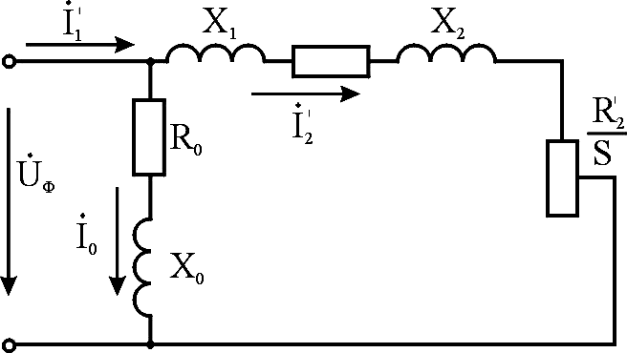

I2′ =
Рисунок 4.2

ф
⎛
⎜ R +
R
⎜
⎝
2 ⎟
′
⎞
2
1
+(X + X ' )2
S ⎠
⎟
1 2
U

Электромагнитная мощность ротора (передаваемая от статора через магнитное поле ротору) численно равна энергии, которая выделяется в
R'

переменном резисторе
² схемы замещения. Поскольку двигатель
S

трехфазный, то её необходимо утроить, тогда электромагнитную мощность ротора можно записать следующим образом:
P = 3(I ′ )2 R′
2
эм 2 S .
Для того, чтобы найти выражение для электромагнитного момента, необходимо электромагнитную мощность поделить на угловую скорость вращающегося магнитного поля ω₀, поскольку электромагнитный момент образуется при взаимодействии тока ротора и магнитного поля статора, вращающегося со скоростью ω₀.
( )

P
M = эм
ω
3 I ′ 2 R′
= 2 2 .
ω

S
0 0
Подставляя сюда выражение для тока I₂, окончательно получим
3U 2 ⋅ R′

M = ф 2
⎡⎛ R′ ⎞ ² ⎛
.
' ⎞ 2 ⎤

ω S ⎢⎜ R
+ 2 ⎟
- ⎜ X
+ X 1 ⎟ ⎥

0 ⎢⎜ 1
⎠
⎢⎣⎝
S ⎟ ⎝ 1 ⎠ ⎥

В этом выражении переменной величиной является скольжение. Зависимость М=f(S) имеет два максимума. В этом легко убедится, если по
⎥
⎦

общему правилу исследования функций взять производную
dM и приравнять
dS

ее к нулю. При этом получим квадратное уравнение, решив его относительно

скольжения получим значение скольжения S_{k} соответствующее максимальному
(критическому) моменту.
R′
S = ± 2
R + (X
2
- X )
′
2
1
1
2
К

Значение скольжения соответствующего максимуму функции М=f(S) называют критическим. Подставляя полученное выражение S_{К} в выражение для момента найдем выражение для максимального момента, его еще называют критическим моментом.

MК =
3U 2
.
2ω ⎡R ±
1
R + (X
2
1
1
- X )
2
′
2
0 ⎢⎣
⎤
⎥⎦
ф

Знак (+) в этих выражениях соответствует двигательному режиму работы асинхронной машины, а знак (−) – генераторному режиму.
Из полученных выражений следует:
- значение критического скольжения одинаково как для двигательного режима, так и генераторного;
- значения максимального момента отличаются друг от друга, в генераторном режиме значение максимального момента несколько больше, нежели в двигательном.
Следует подчеркнуть весьма важное для практики обстоятельство, что момент двигателя пропорционален квадрату напряжения сети, следовательно, двигатель очень чувствителен к колебаниям напряжения. При снижении напряжения момент двигателя резко падает.
На рисунке 4.3 представлена механическая характеристика, на которой указаны области и точки соответствующие характерным режимам работы асинхронной машины.
На механической характеристике можно выделить три участка, каждый из которых соответствует одному из трех режимов работы асинхронной машины:
- двигательный режим работы, ему соответствует изменение скольжения от S=0 до S=1;
- режим торможения противовключением, ему соответствует изменение скольжения от S=1 до S ∞;
- режим рекуперативного торможения или генераторный режим с возвратом энергии в сеть, ему соответствуют отрицательные значения скольжения S<0.
Отметим характерные точки механической характеристики, к ним относятся:

- S=0, M=0, при этом скорость ротора равна синхронной
называемый режим идеального холостого хода двигателя;
- S=S_{н}, М=М_{н} – номинальный режим двигателя;
ω = ω
0
, так

- S=S_{к}, М=М_{к} – критический режим, при котором двигатель развивает максимальный момент;

- S=1,0, М=М_{п} – пуск двигателя, при котором при неподвижном роторе
=0, двигатель развивает пусковой момент М_{п};
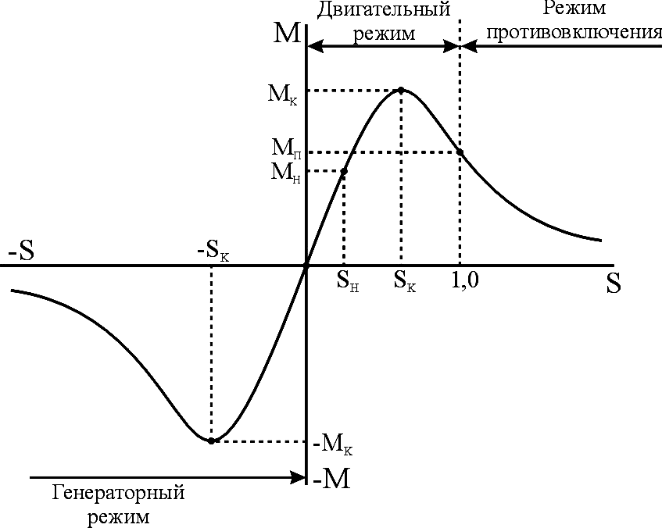
- S= - S_{к}, М= - М_{к} – при котором двигатель развивает максимальный момент в генераторном режиме, когда он работает параллельно с сетью.
Рисунок 4.3 − Механическая характеристика асинхронной машины
Эта же механическая характеристика может быть построена в других координатах М=f( ), она приведена ниже.
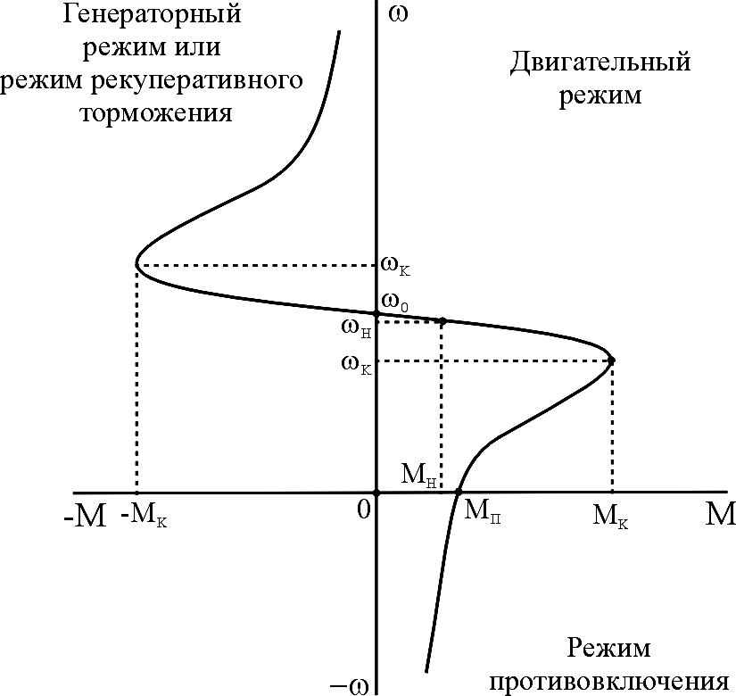
Рисунок 4.4

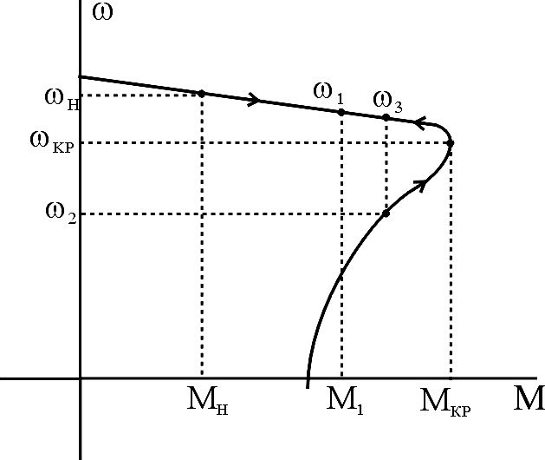
Рассмотрим естественную механическую характеристику асинхронного электродвигателя, представленную на рис. 4.5.
Рисунок 4.5
Участок характеристики между ω=ω₀ и ω=ω_{кр} то есть 0<S<S_{кр} называют устойчивым участком, так как на этом участке увеличению тормозного момента соответствует снижение скорости и увеличение вращающегося момента и наоборот. Участок механической характеристики между ω=ω₀ и
ω=ω_{к} называют неустойчивым, так как на этом участке уменьшению угловой скорости ротора соответствует уменьшение вращающего момента двигателя.
2. Синхронная машина состоит из двух частей: индуктора и якоря. Индуктором называют часть машины, в которой создается первичное магнитное поле. Якорем называют часть машины, в которой индуцируется ЭДС. Наибольшее распространение получили синхронные машины, в которых якорь неподвижен, а индуктор вращается.
Рассмотрим устройство (рис. 4.6) синхронной трехфазной машины, в которой якорь является статором, а индуктор является вращающимся ротором.
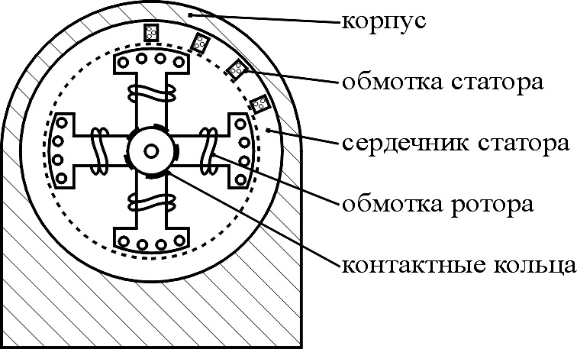
Рисунок 4.6
Статор такой машины по конструкции аналогичен статору асинхронной машины и состоит из трех основных частей: корпуса (станины), сердечника и

обмоток. Сердечник представляет собой полый цилиндр, набранный из электротехнической стали толщиной 0,5 мм. На внутренней поверхности сердечника имеются пазы, в которые укладывается обмотка статора. Пазы, как правило имеют прямоугольное сечение.
Обмотка статора состоит из трех одинаковых фазных обмоток, сдвинутых в пространстве друг относительно друга на 120⁰ и соединенных звездой.
В синхронных машинах применяют роторы двух конструкций: явнополюсные и неявнополюсные. Неявнополюсные роторы используются в синхронных генераторах рассчитанных на скорость вращения ротора 1500 и 3000 оборотов в минуту. В синхронных двигателях используют только явнополюсные роторы.
Явнополюсный ротор содержит вал, на котором закреплен обод, а к нему крепятся полюса. Сердечники полюсов набираются из пластин, из электротехнической стали толщиной 0,5 мм, на полюсах крепится обмотка возбуждения, по которой пропускают постоянный ток, подводимый через щетки и контактные кольца, закрепленные на роторе. Кроме этого в сердечниках полюсов делают пазы, в которые укладывают медные стержни, по одному стержню в каждый паз. С торцов стержни между собой закорачиваются сегментами или кольцами, образуя короткозамкнутую обмотку такого же типа как обмотка у короткозамкнутого ротора асинхронного двигателя, которая является пусковой обмоткой.
На электрических схемах синхронная машина изображается в виде двух концентрических окружностей (внешняя окружность изображает обмотку ротора). К обмотке статора подключается трёхфазная сеть, а к обмотке ротора сеть постоянного тока. Условное изображение синхронной машины приведено ниже:
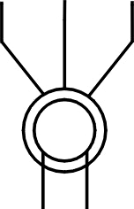
Рисунок 4.7
При пуске обмотка статора подключается к трехфазной сети. Ротор приводится в движении благодаря наличию короткозамкнутой пусковой обмотки. Трехфазные токи, проходя по обмоткам статора создают вращающееся магнитное поле, которое вращается со скоростью ω0 Поле статора, вращаясь, пересекает стержни пусковой обмотки, индуцируя в них ЭДС, под действием которой по ним будут протекать токи. При взаимодействии этих токов с вращающимся полем статора создается электромагнитный момент, приложенный к ротору, ротор придет во вращение.

Обмотка возбуждения на период пуска замыкается на резистор с целью уменьшения возникающих в ней напряжений. В конце пуска, когда скорость ротора становится достаточно близкой к скорости вращения магнитного поля статора (0,95-0,98) ω0, обмотку возбуждения отключают от резистора, и на нее подается постоянный ток. Постоянное магнитное поле вращающегося ротора сцепляется с вращающим полем статора, и ротор втягивается в синхронизм. После этого ротор продолжает вращаться со скоростью ω0, развивая вращающий момент. Пусковая обмотка при этом перестает работать, так как поле статора уже не пересекает стержни пусковой обмотки, и ток в ней становится равным нулю.
Механическая характеристика при пуске синхронного двигателя соответствует характеристике асинхронного двигателя, а в рабочем режиме представляет собой прямую. Обе характеристики приведены на рис. 4.8.
Электромагнитный момент, приложенный к ротору синхронной машины, создается за счет взаимодействия между магнитными полюсами магнитного поля ротора и вращающимся магнитным полем статора.
Изменение нагрузки на валу двигателя сопровождается изменением взаимного положения магнитных полюсов ротора и вращающегося магнитного поля статора.
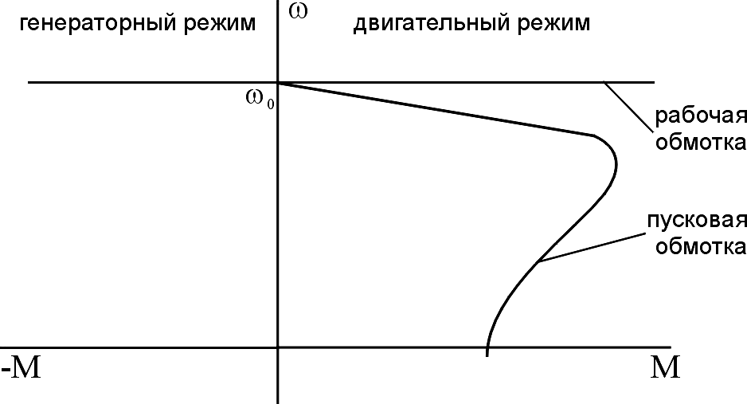
Рисунок 4.8
При идеальном холостом ходе оси полюсов магнитного поля ротора и магнитного поля статора совпадают. Ротор не создает электромагнитного момента. При увеличении нагрузки на вал ротора, ротор несколько отстает в пространстве от магнитного поля статора. Ось магнитных полюсов ротора
будет сдвинута от оси магнитных полюсов статора на некоторый угол θ . За
счет взаимодействия между полюсами ротора и статора появится электромагнитный момент. Чем больше угол θ , тем больше будет электромагнитный вращающий момент ротора. При определенном значении угла θ вращающий момент достигает максимума.
Ниже на рис. 4.9 показано расположение полюсов магнитного поля статора и ротора при нагрузке в двигательном режиме.

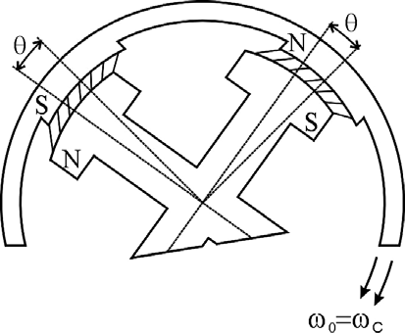
Рисунок 4.9
Если статический момент нагрузки превысит значение максимального момента, то двигатель выпадает из синхронизма. При приеме и сбросе нагрузки ротор совершает колебания прежде, чем займет определенное положение.
Если при работе машины в режиме идеального холостого хода к ротору будет приложен вращающий момент, направленный в сторону вращения, то ось магнитных полюсов ротора сдвинется в сторону вращения на угол θ .
Возникнет электромагнитный момент, направленный против вращения ротора (за счет взаимодействия между полюсами магнитных полей ротора и статора) и машина перейдет в генераторный режим работы.
Мощность, потребляемая синхронным электродвигателем из сети можно найти из выражения
P = 3 ⋅U ⋅ I .
В этом выражении U – фазное напряжение статора, I – фазный ток. Если не учитывать потери, тогда выражение для электромагнитного момента развиваемого ротором можно записать так:

M = P
ω0
= 3UI .
ω0

При θ=90° электромагнитный момент, развиваемый ротором принимает максимальное значение:

M max
3E
кз .
ω
= I
0

Тогда электромагнитный момент синхронной машины:
M = M max sinθ
Необходимо отметить, что угол θ сдвига по фазе между ЭДС и напряжением статора в двухполюсной машине равен углу сдвига между магнитными полюсами статора и ротора. В многополюсной машине угол θ сдвига по фазе между ЭДС и напряжением статора будет больше угла θ_{реальный} между полюсами на число пар полюсов магнитного поля ротора:
θ = θ реальное P

Зависимость электромагнитного момента синхронной машины от угла θ
называется угловой характеристикой, она представлена на рис. 4.10.
Устойчивый режим работы синхронного двигателя обеспечивается на участке 0<θ <90⁰ (устойчивый участок). Обычно номинальный момент двигателя лежит в пределах θ =20. 30⁰. для обеспечения запаса по моменту.
Вращающий момент двигателя пропорционален напряжению сети в первой степени, что определяет его меньшую чувствительность к колебаниям напряжения, чем у асинхронного двигателя.
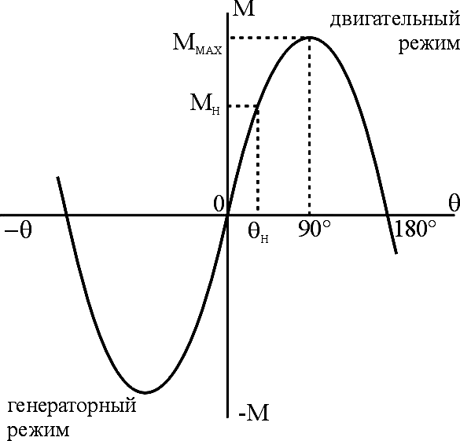
Рисунок 4.10
Для торможения обычно применяется режим динамического торможения, при котором обмотки статора отключаются от сети и замыкаются на резисторы. Механические характеристики в этом случае подобны характеристикам асинхронного двигателя при динамическом торможении.
Принципиальная схема включения синхронного двигателя при динамическом торможении приведена на рис. 4.11.
Торможение синхронных двигателей противовключением практически не применяется, так как оно сопровождается большими бросками тока и ведет к усложнению управления ввиду необходимости отключения двигателя при подходе к нулевой скорости.
Синхронный двигатель может работать и в режиме генератора параллельно с сетью (рекуперативное торможение), в этом случае электромагнитный момент будет иметь отрицательное значение. Этому режиму отвечает левая ветвь угловой характеристики, угловая скорость вращения при этом не изменяется (равна синхронной).
Отличительной особенностью синхронного двигателя является его способность регулирования потребления реактивной мощности. Объясняется это тем, что, при некоторых допущениях можно считать, что ЭДС индуцируемая в обмотках статора (Е=4,44w₁f₁k₁Ф) и равная напряжению сети

определяется результирующим магнитным потоком двигателя, который в свою очередь возбуждается намагничивающим током статора и ротора. Следовательно, значение магнитного потока машины (вращающегося магнитного поля) и напряжение сети связаны пропорциональной зависимостью. При неизменном напряжении сети неизменен магнитный поток машины.
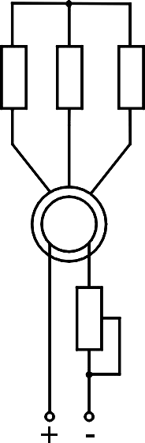
В случае, когда ток возбуждения отсутствует (тока в роторе нет), то весь магнитный поток создается током статора, следовательно, синхронный двигатель потребляет из сети реактивную энергию и двигатель представляет собой активно-индуктивную нагрузку.
Если же машину возбудить, то результирующий магнитный поток будет создаваться как током статора так и током ротора, следовательно, потребление реактивной энергии статором из сети уменьшится. Дальнейшее увеличение тока возбуждения приведет к дальнейшему уменьшению потребления реактивной энергии. При номинальном токе ротора, статор вообще не будет потреблять реактивную энергию из сети, т.е. магнитный поток машины весь создается током ротора, наступает режим идеального холостого хода. При дальнейшем увеличении тока возбуждения, ток обмотки статора станет размагничивающим, т.е. статор будет работать и представлять собой по отношению к сети активно-

Рисунок 4.11
емкостную нагрузку, а машина станет генератором реактивной энергии. Изменяя значение тока возбуждения

машины (ток ротора) можно регулировать реактивную мощность синхронного двигателя. При токе ротора больше номинального (перевозбуждение двигателя) двигатель представляет собой активно-емкостную нагрузку, и его можно использовать для повышения cos ϕ промышленных предприятий.

4.2. Электрические машины постоянного тока

- Общие сведения. Конструкция
- Машина постоянного тока независимого возбуждения. Режимы работы и механические характеристики
- Машина постоянного тока последовательного возбуждения. Режимы работы и механические характеристики

- Двигатели постоянного тока в зависимости от способа возбуждения в них подразделяются на три типа:
а) двигатели с независимым возбуждением (параллельным возбуждением); б) двигатели с последовательным возбуждением;
в) двигатели со смешанным возбуждением.
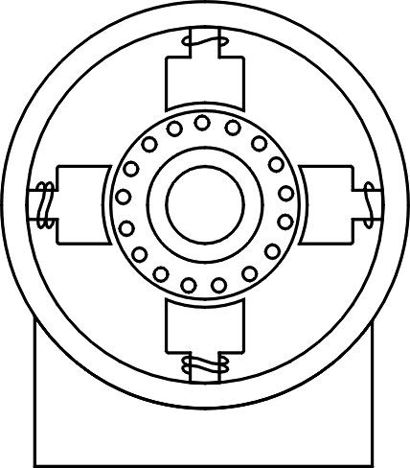

Рисунок 2.1 – Электрическая машина постоянного тока

Машина постоянного тока (рис. 2.1) состоит из статора, который обычно является индуктором, и ротора (якоря).
Статор содержит:
а) стальной корпус;
б) полюсные наконечники вместе с полюсными сердечниками; в) обмотку возбуждения;
г) траверсу со щеткодержателями для крепления щеток; д) подшипниковые щиты с подшипниками.

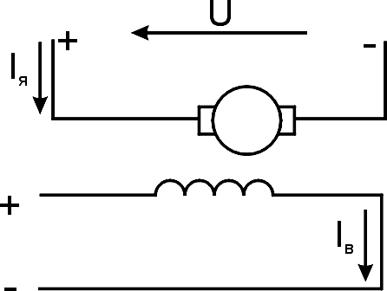
- Условное изображение машины постоянного тока независимого возбуждения на электрических схемах приведено на рис. 2.2.
Рисунок 2.2 – Условное изображение машины постоянного тока независимого возбуждения
При вращении якоря его обмотка пересекает Ф_{ост} и в ней индуцируется небольшая по величине остаточная ЭДС Е_{ост}. Под действием этой ЭДС по обмотке возбуждения потечет ток возбуждения, который создаст небольшой магнитный поток. Если обмотка возбуждения включена правильно, то этот магнитный поток совпадет с остаточным магнитным потоком.
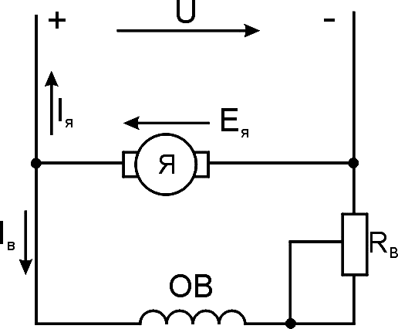
Рисунок 2.3
В результате общий магнитный поток возрастает, увеличится и ЭДС, наводимая этим потоком в обмотке якоря. Поскольку возросла ЭДС якоря, возрастает и ток возбуждения, что в свою очередь ведет к новому увеличению магнитного потока и ЭДС якоря. Процесс продолжается до тех пор, пока ЭДС якоря не станет равной падению напряжения в цепи возбуждения.
Запишем уравнение согласно второго закона Кирхгофа для контура, включающего в себя цепь якоря и цепь возбуждения:

Здесь
Eя 
Iв Rов
- Iв Rя
- Iв Rв
 Iв Rцв

Rов – сопротивление обмотки возбуждения;
Rя – сопротивление обмотки якоря;
Rв – сопротивление реостата;

Rцв
 ROB  Rя  I я Rя
– сопротивление цепи возбуждения.

Если
Eя 
Iв Rцв , то процесс самовозбуждения проходит.

Если Если
Eя  I в Rцв , то процесс самовозбуждения останавливается.
Eя  I в Rцв , то процесса самовозбуждения нет и машина не

возбуждается.
Таким образом, для обеспечения процесса самовозбуждения генератора постоянного тока необходимо три условия:
а) наличие остаточного магнитного потока в магнитной системе машины; б) правильное включение обмотки возбуждения;
в) сопротивление цепи возбуждения должно быть меньше критического.
Аналогично процесс возбуждения происходит у генераторов с последовательным возбуждением, но для этого к ним необходимо подключить нагрузку.
Рассмотрим работу машины постоянного тока независимого возбуждения
в режиме двигателя (рис. 2.4).
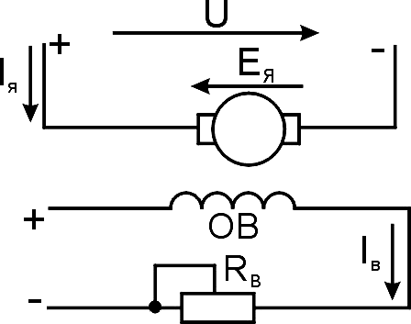
Рисунок 2.4
Обмотку возбуждения подключена к источнику постоянного тока, под действием которого в ней будет протекать ток возбуждения и создаваться магнитный поток машины. Если к источнику постоянного тока подключить обмотку якоря, то по ней потечет ток якоря. Тогда на проводники с током якоря, находящиеся в магнитном поле возбуждения будут действовать электромагнитные силы, совокупность которых образует вращающий момент, приложенный к якорю. Направление этого момента можно найти по правилу левой руки, а величину его по выражению
M  kФIя .
Под действием этого момента якорь придет во вращение, а его проводники
– пересекать магнитный поток возбуждения и в них будет индуцироваться ЭДС Е_{я}, величину которой можно найти согласно:
Eя  kФ
Направление ЭДС определяется по правилу правой руки. В двигательном режиме ЭДС якоря в двигателе будет направлена против тока якоря. По

величине Е_{я} близка напряжению сети, но всегда его меньше.
Значение Е_{я} зависит от частоты вращения якоря ( ). Если под действием постороннего вращающего момента увеличивать скорость вращения якоря, то можно достичь такой скорости (₀), при которой Е_{я} =U. В этом случае ток
через якорь протекать не будет (I_{я}=0) несмотря на то, что обмотка якоря подключена к сети постоянного тока. Такой режим работы называют режимом идеального холостого хода.
Запишем уравнение для цепи якоря двигателя согласно второго закона

Кирхгофа:
U  Eя
 I я R 
Rp .

Учитывая, что
Eя  kФ , после подстановки получим:

⬥  U
- I я R  Rp 
.
kФ

Полученное уравнение называют уравнением электромеханической характеристики.
Если принять, что U=U_{н}, Ф=Ф_{н}, R_{р}=0, то получим уравнение естественной электромеханической характеристики:

⬥  Uн  IяRя
kФн
 Uн kФн
- Iя
Rя .
kФн

Чтобы получить выражение для механической характеристики, нужно
M

учесть, что
M  kФIя
, выразить отсюда ток якоря
I я  kФ
и подставить его в

уравнение электромеханической характеристики:

⬥  U  M kФ
Rя  Rp .
k 2Ф2

Полученное уравнение называется уравнением механической характеристики.
Если в это уравнение подставить U=U_{н}, Ф=Ф_{н}, R_{p}=0, то получим уравнение естественной механической характеристики:

⬥  Uн
kФн
- M Rя .
k ²Фн2

В режиме идеального холостого хода, когда Е_{я}=U, I_{я}=0, М=0, якорь должен
вращаться со скоростью ₀ , тогда из выражений для механической и
электромеханической характеристик следует, что скорость идеального холостого хода можно найти согласно выражению:
⬥  U .
⁰ kФ
Механическая характеристика двигателя – это зависимость угловой
скорости двигателя от вращающего момента   f (M ) , полученная при

неизменных других параметрах (при U=const, Ф=const, R_{p}=const). Механическая характеристика, снятая при нормальных рабочих условиях (U_{н},I_{вн},R_{р}=0) называется естественной характеристикой. Все прочие характеристики называют искусственными.
На рис. 2.5 приведено семейство искусственных характеристик, соответствующих различным значениям сопротивления реостата R_{p}, включенного последовательно с якорем.
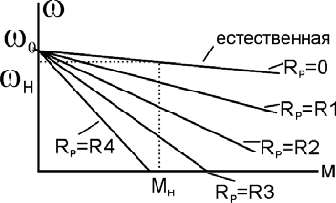
Рисунок 2.5
Все характеристики пересекаются в точке идеального холостого хода
₀ , поскольку скорость идеального холостого хода не зависит от сопротивления якорной цепи двигателя

(₀
 U ).
kФ

Разность значений установившихся скоростей до и после приложения заданной статической нагрузки называется статическим падением скорости электропривода ( ₀ ). Для данного двигателя из уравнения естественной
механической характеристики следует, что:

₀  M
Rя .
k 2Ф2

Для искусственных характеристик статическое падение скорости определится из выражения:

₀  M
Rя  Rp
k 2Ф2 .

Уравнение для скорости двигателя запишется в следующей форме:
⬥  ₀   .
- Обмотка возбуждения у двигателя постоянного тока последовательного возбуждения включена последовательно с якорем (рис. 2.6).
Уравнение электромеханической характеристики будет иметь такой же вид, что и у двигателя независимого возбуждения:
U  I ⎛⎜ Rд  RP ⎞⎟
⬥  ⎝ ⎠
kФ

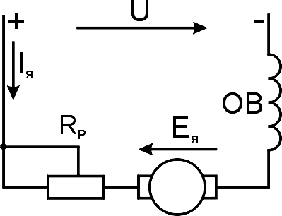

Рисунок 2.6 – Схема включения двигателя постоянного тока последовательного возбуждения
Здесь R< - суммарное сопротивление цепи двигателя, состоящее из сопротивления якоря и обмотки возбуждения.
Поскольку ток якоря и ток возбуждения один и тот же, то при изменении нагрузки изменяется и магнитный поток возбуждения, следовательно, магнитный поток Ф является функцией тока якоря.
Зависимость магнитного потока возбуждения от тока Ф=f(I) называется
кривой намагничивания (рис. 2.7).
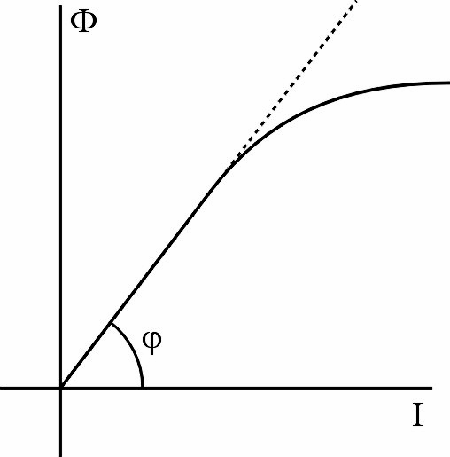
Рисунок 2.7 – Зависимость магнитного потока возбуждения от тока Ф=f(I)
Зависимость Ф=f(I) нелинейна из-за насыщения магнитной цепи. Из-за нелинейности нельзя получить точного аналитического выражения зависимости Ф=f(I).
Для упрощения анализа можно пренебречь магнитным насыщением и считать, что магнитный поток пропорционален току якоря (линейная
зависимость показана на графике пунктиром), т. е. Ф I .
При этом момент двигателя можно записать в виде:
M  k Ф  I  k   I 2 .
Уравнение электромеханической характеристики тогда будет иметь вид:

U  I ⎛⎜ R  RP ⎞⎟
U  I ⎛⎜ R  RP ⎞⎟ U
R  R

⬥  ⎝
kФ
⎠  ⎝
k   I
⎠ 
k   I
−  P .
k

Учитывая, что
I  получим выражение для механической

характеристики:
M
kα

⬥  U
  - Rд  RP .
k
kα
M
kα

Из анализа этих выражений следует, что уравнение электромеханической и механической характеристик представляют собой гиперболические зависимости. В каталогах обычно приводятся естественные механические и электромеханические характеристики.
Уравнение механической характеристики имеет вид:

⬥  U  M kФ
(R  Rp) k 2Ф2

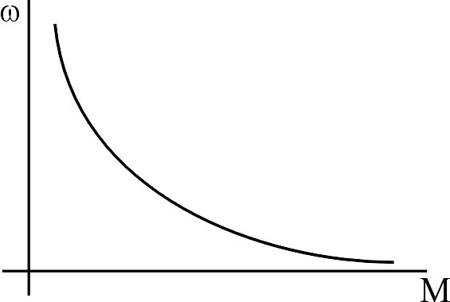

Рисунок 2.8 – Механическая характеристика двигателя последовательного возбуждения
При уменьшении момента скорость якоря возрастает, при M  0 скорость
→  , то есть такой двигатель не имеет скорости идеального холостого хода. При возрастании скорости машина не переходит в генераторный режим. Механические характеристики не имеют продолжения во втором квадрате. При снижении момента сопротивления скорость якоря растет и может достигнуть выше допустимой по условиям механической прочности коллектора и бандажей обмотки якоря. При нагрузках ниже (15-20)% номинальных, работа двигателя практически недопустима из-за чрезмерного увеличения скорости якоря (двигатель идёт в разнос). Это ограничивает область применения этих двигателей. Их нельзя использовать для привода механизмов, которые в режиме холостого хода создают малый момент сопротивления на валу.

* ⎛ * ⎞
M *  ⎛ I * ⎞

В каталогах приводятся зависимости 
 f ⎜ I ⎟ и
⎝ ⎠
⎜ ⎟ угловой
⎝ ⎠

скорости и момента от тока якоря, в относительных единицах, общий вид которых представлен на рисунке 2.9.

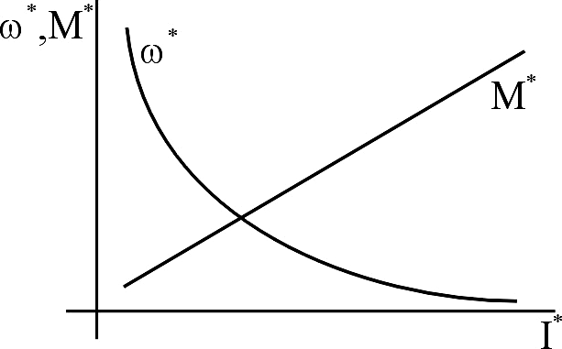
Рисунок 2.9
С увеличением сопротивления реостата скорость двигателя уменьшается при одном и том же моменте сопротивления М_{с}, уменьшается и жесткость механических характеристик.
На рисунке 2.10 представлены искусственные реостатные механические характеристики двигателя постоянного тока последовательного возбуждения
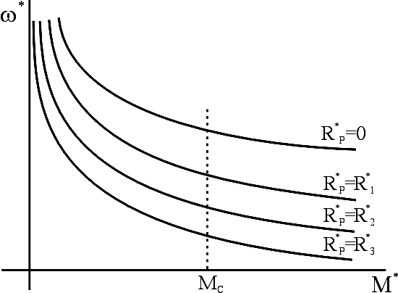

Рисунок 2.10
Рекомендуемая литература
- Кацман М.М. Электрические машины автоматических устройств: Учеб. пособие. – М.: ФОРУМ, ИНФРА-М, 2002. С.102-114, 122-132.
- Шишмарев В.Ю. Типовые элементы систем автоматического управления: Учеб. пособие. – М.: Изд. центр «Академия», 2004. С.248-259.
Контрольные задания для СРС [1-2]
- Конструкция исполнительных двигателей постоянного тока
- Пуск и тормозные режимы работы машин постоянного тока

Рекомендуемая литература
- Кацман М.М. Электрические машины автоматических устройств: Учеб. пособие. – М.: ФОРУМ, ИНФРА-М, 2002. С.40-91.
- Шишмарев В.Ю. Типовые элементы систем автоматического управления: Учеб. пособие. – М.: Изд. центр «Академия», 2004. С.259-272.
Контрольные задания для СРС [1,2]
- Конструкция исполнительных двигателей переменного тока
- Пуск и тормозные режимы работы машин переменного тока

